秘密 ★ 启用前【考试时间：1月15日10:10—11:30】
2020年重庆一中高2022级高一上期期末考试
地 理 测 试 试 卷
注意事项：
1．答卷前，考生务必将自己的姓名、准考证号码填写在答题卡上。
2．作答时，务必将答案写在答题卡上。写在本试卷及草稿纸上无效。
3．考试结束后，将答题卡交回。

一、选择题：本题共50小题，每小题1.5分，共75分。在每小题给出的四个选项中，只有一项是符合题目要求的。
2016年，探测范围可到达目前人类可知的宇宙边缘的“中国天眼”500米口径球面射电望远镜（FAST）在贵州平塘的喀斯特洼坑大窝凼中落成启用，现在还具备联合组网观测搜索宇宙无线电信号的能力，可开展对地外文明的探索。据此完成1-3题。
- 该望远镜可探测到的最高级别天体系统为
A．太阳系 B．银河系 C．河外星系 D．总星系
- 对“中国天眼”搜索宇宙干扰度最大的是
A．天气变化 B．太阳辐射 C．太阳活动 D．流星现象
- 科学家们开展对地外文明的探索，主要的依据是
①有适合生物呼吸的大气；②有昼夜更替现象；③距恒星较近，表面温度较高；④有液态水
A．①③ B．②④ C．②③ D．①④
“太阳大，地球小，地球绕着太阳跑；地球大，月亮小，月亮绕着地球跑。”重温这首童谣，并完成4-5题。
- 童谣中出现的天体类型，按先后顺序排列的是
A．恒星、行星、卫星 B．星云、恒星、行星
C．恒星、行星、小行星 D．恒星、小行星、流星体
- 童谣中涉及的天体系统共有
A．1级 B．2级
C．3级 D．4级
北京时间某年3月17日8时，爱尔兰天文爱好者拍摄到一颗天体碰撞木星表面的照片。据此完成6-8题。
- 拍摄照片时，国际标准时间大约为
A．16日16时 B．16日22时
C．17日0时 D．17日20时
- （原创）位于地球与木星之间的天体是
A．水星、金星 B．火星、小行星带
C．土星、天王星 D．小行星带、土星
- 有人称木星为“地球的盾牌”，对地球有一定的保护作用。你认为较合理的解释是
A．木星距离太阳更近，削弱了太阳射向地球的紫外线辐射
B．木星可以吸引住小行星带里的天体，防止它们撞向地球
C．木星公转方向与地球一致，构成了安全稳定的宇宙环境
D．木星体积、质量巨大，吸引部分可能撞向地球的小天体
（原创）下图是“太阳黑子与温带乔木年轮相关性曲线图”。读图，回答9-11题。
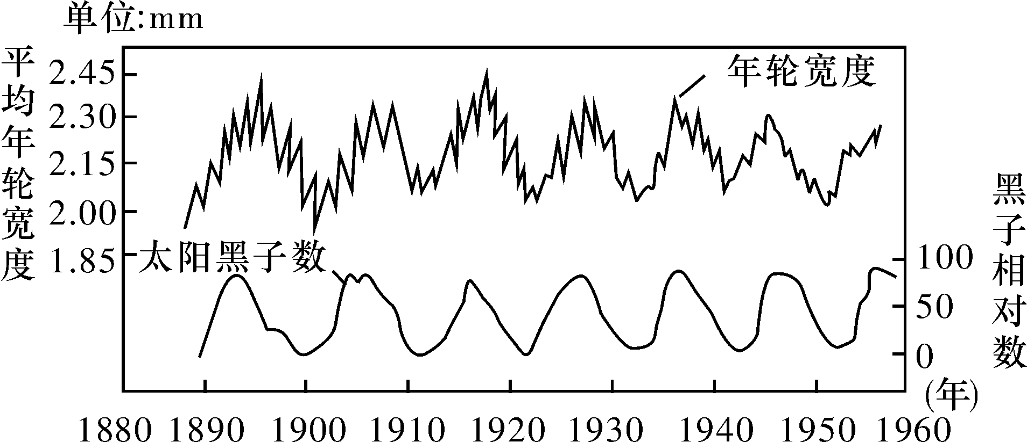
- 太阳黑子通常出现在太阳的
A．内部 B．光球层 C．色球层 D．日冕层
- 此图反映的太阳活动对乔木生长的影响，正确的是
A．黑子数量越多，乔木生长越快 B．乔木生长速度与太阳活动强弱无相关性
C．黑子活动越强，乔木生长越慢 D．黑子释放高能带电粒子，刺激植物生长
- 下列现象中，主要由太阳活动引起的是
A．阴晴雨雪 B．地球磁暴
C．冰川融化 D．季风环流
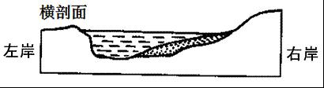
下图为某河流一段较平直河道的横剖面图，面对河流下游，左手方视为左岸，右手方视为右岸。据此完成12-13题。
- 此段河流最可能位于
A．20°S B．20°N
C．赤道 D．回归线
- 若此河流是一条自东向西流动的河流，它哪一岸的适合布局挖沙场
A．东岸 B．南岸
C．西岸 D．北岸
- （原创）今年寒假（1月18日——2月9日）期间，地球公转速度
A．先变快后变慢 B．逐渐变慢
C．先变慢后变快 D．逐渐变快
- （原创）2020年鼠年春节（1月25日）期间，太阳直射点
A．位于北半球且向南移动 B．位于南半球且向南移动
C．位于北半球且向北移动 D．位于南半球且向北移动
- 在如图所示的四幅图的A、B、C、D四点中，正在日落的是
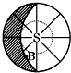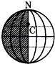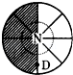

A B C D
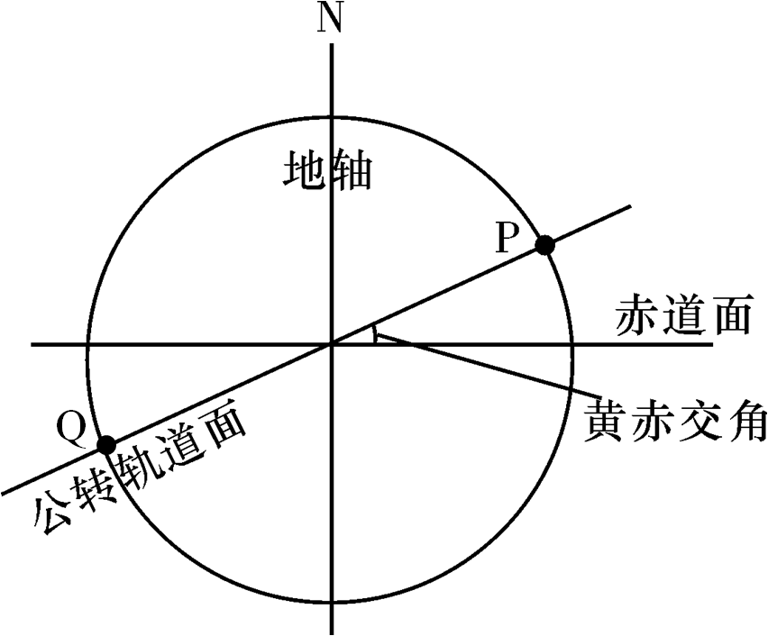
（改编）下图是“地球赤道与公转轨道的示意图”。读图，完成17-18题。
- 当太阳直射点位于图中Q点时，北半球的节气应是
A．春分 B．夏至
C．秋分 D．冬至
- 若黄赤交角变为25°时，地球上五带的范围变化正确的是
A．热带范围变小 B．温带范围变小
C．寒带范围变小 D．与现在相同
读某地房屋在“二分二至日”正午时的光照图，完成19-21题。
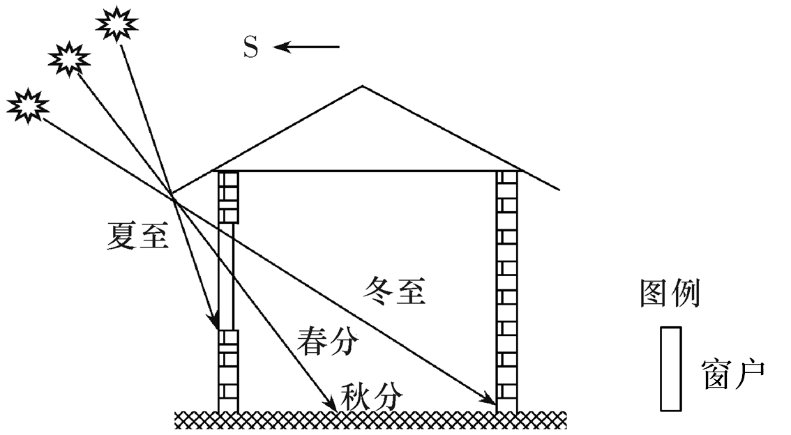
- 该地最可能位于
A．热带 B．北温带
C．南温带 D．南寒带
- 一年内，正午室内太阳直接照射面积由最大到最小的变化过程中，该地
A．昼长逐渐增加 B．正午太阳高度不断降低
C．气温逐渐降低 D．日出时间逐渐变晚
- 夏季为达到最佳遮阳效果，随纬度的变化需调节窗户和屋檐外延长度。若窗户不变，在我国北方地区，随着纬度升高，屋檐外延长度应
A．变长 B．变短
C．先变长后变短 D．先变短后变长
- （原创）在撒哈拉沙漠东部，有着较为丰富的地下水资源。撒哈拉沙漠的地下水最可能分布在地球内部的
- 地壳 B．地幔 C．外核 D．内核
- 若一架飞机与龙卷风狭路相逢，说明此时飞机正位于地球大气层中的
A．高层大气 B．臭氧层
C．对流层 D．平流层
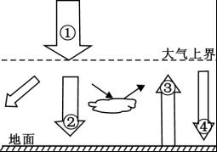
读右面“大气的受热过程”图，据此完成24-27题。
- 下列描述正确的是
A．①—太阳长波辐射 B．②—大气长波辐射
C．③—地面短波辐射 D．④—大气逆辐射
- 大气对太阳辐射的削弱作用不包含
A．折射 B．反射
C．散射 D．吸收
- 晴朗的天气昼夜温差较大，主要是因为
A．②增强，③减弱 B．②增强，④减弱
C．②减弱，④增强 D．②减弱，③增强
- 冬季农民用人造烟幕防止农作物受冻，图中箭头能表示其原理的是
A．①增强 B．②减弱
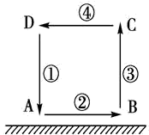
C．③减弱 D．④增强
读右面“环流示意图”，完成28-31题。
- 若该图为热力环流示意图，关于各地气温、气压的叙述，正确的是
A．气压：A＜B＜C＜D B．气温：A＜B＜C
C．气压：A＞B＞C＞D D．气温：A＞B＞C
- 若该图为海滨地区海陆风模式示意图，且A表示海洋，B表示陆地，则②代表
A．白天的海风 B．夜晚的海风
C．白天的陆风 D．夜晚的陆风
- 若该图为海陆间水循环示意图，则正确的是
A．A地为海洋 B．②为风
C．④为水汽输送 D．③为蒸腾
- 若该环流为三圈环流的低纬环流，则②为
A．极地高气压带 B．副热带高气压带
C．盛行西风带 D．低纬信风带
（原创）下图示意某热力环流中的两地在垂直方向上四点的气压分布，据此完成32-33题。
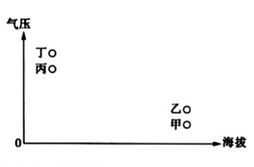
- 该热力环流中，空气流动方向正确的是
A．甲→丁→丙→乙→甲 B．甲→丙→丁→乙→甲
C．甲→乙→丁→丙→甲 D．甲→乙→丙→丁→甲
- 关于甲、乙、丙、丁四点说法正确的是
A．甲点附近的等压面向高处凸出
B．乙点位于丁点之上
C．丙点附近以晴天为主
D．丁点的气温日较差比丙点大
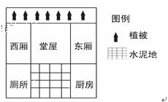
小明暑假到山东某农村姥姥家度假，发现堂屋虽没有空调，但白天因有“穿堂风”而感觉凉爽。右图为房屋布局图。据此回答下列34-35题。
- “穿堂风”的形成过程类似于
A．热力环流形成 B．大气受热过程
C．温室效应 D．热胀冷缩
- 此时，“穿堂风”近地面的气流运动方向是
A．由西向东 B．由东向西
C．由北向南 D．由南向北
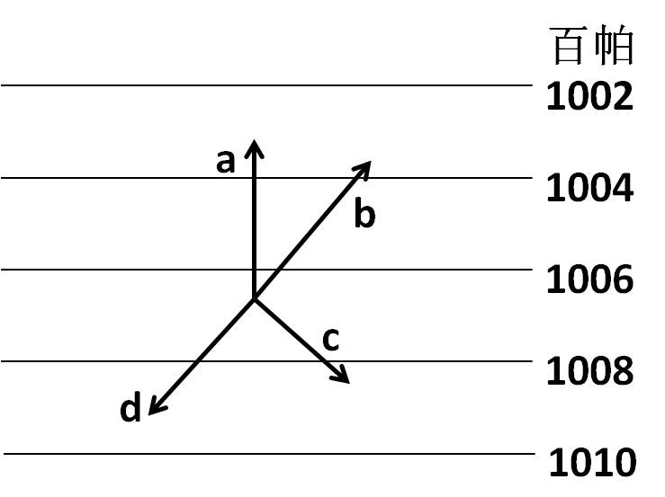
右图是某区域形成风的各种力的示意图，据此完成36-38题。
- 关于图中四个箭头代表含义正确的是
A．a-风向 B．b-摩擦力
C．c-地转偏向力 D．d-水平气压梯度力
- 关于影响风的几个力的叙述，正确的是
A．水平气压梯度力只影响风速，不影响风向
B．摩擦力只影响风速，且大小与地转偏向力相等
C．地转偏向力只影响风向，不影响风速
D．在三个力共同作用下，风向与等压线平行
- 某同学在图示区域背风而立，高压区域在他的
A．右前方 B．左前方 C．右后方 D．左后方
- 下图表示“南半球近地面等压线和风向示意图”，其中正确表示风向的是
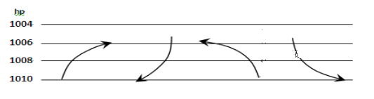
A B C D
下图中空白部分箭头表示风带风向，阴影部分表示气压带，读图完成40-41题。
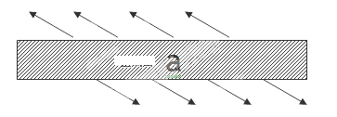
- 图中字母a所表示的气压带是
A．副热带高气压带 B．赤道低气压带
C．副极地低气压带 D．极地高气压带
- 图中字母a气压带控制下的地区气候特征是
A．低温少雨 B．高温多雨 C．低温多雨 D．高温少雨
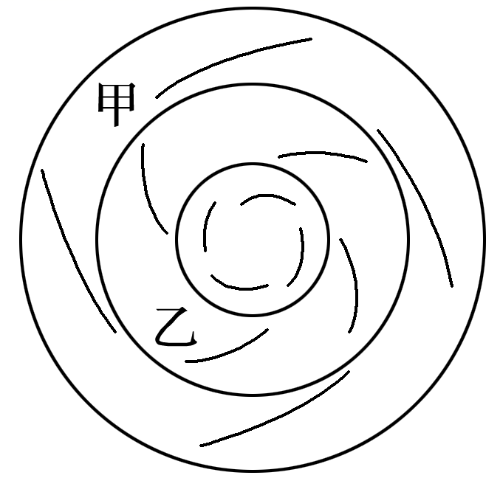
（原创）下图为“某半球风带分布示意图”，甲、乙表示不同的风带。读图回答42-44题。
- 关于图中甲、乙风带的风向，表述正确的是
A．甲——西南风 B．乙——西南风
C．甲——东南风 D．乙——西北风
- 热带草原气候区在一年内呈现出“满目苍绿”与“草木枯黄”的景观交替现象。图中所示半球的热带草原气候区“满目苍绿”之季出现的时间最接近
A．1月 B．4月
C．7月 D．10月
- 下列气候类型的成因与乙风带相关度最大的是
A．热带雨林气候 B．热带沙漠气候
C．热带草原气候 D．温带海洋性气候
（原创）读下面“理想大陆的气候分布模式图”，回答45-46题。
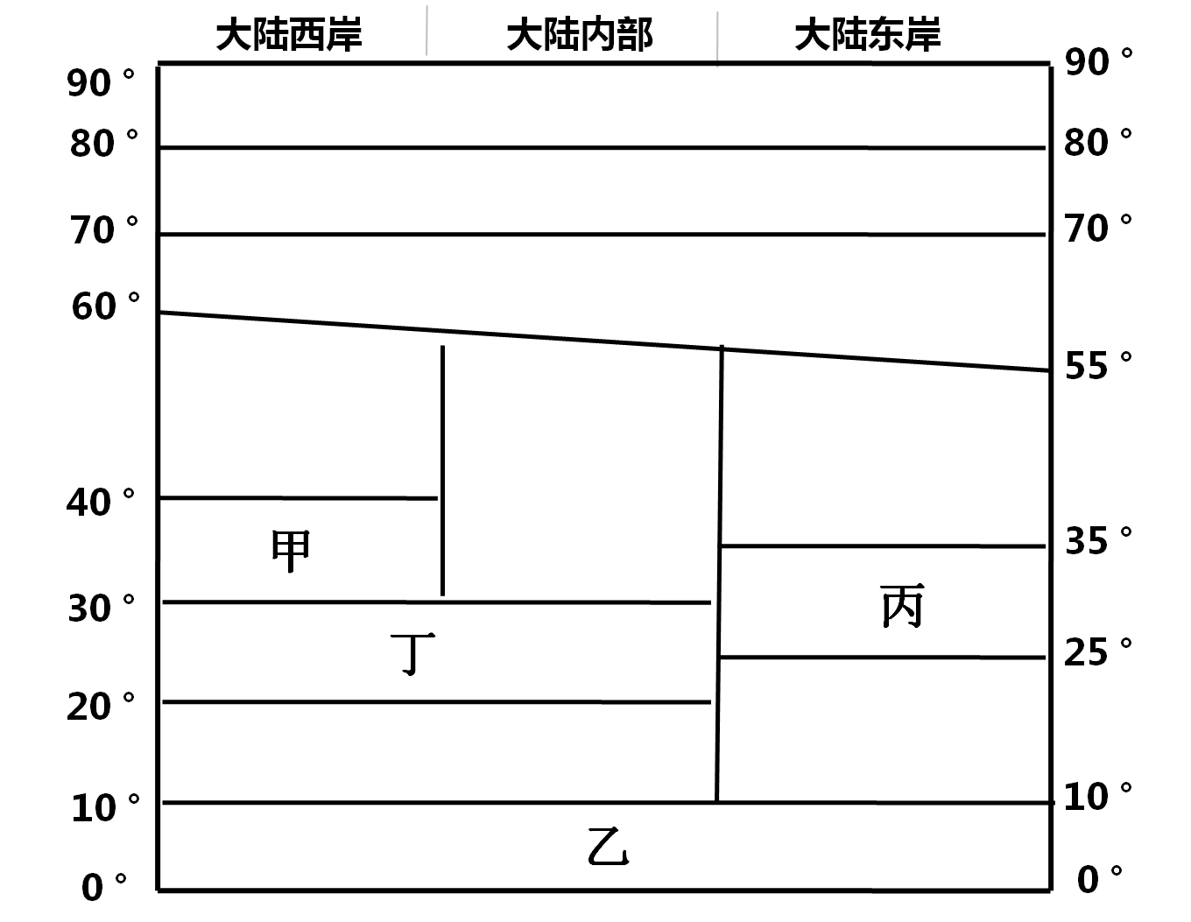
- 丙地的气候类型属于
A．热带季风气候 B．亚热带季风气候
C．温带季风气候 D．地中海气候
- 图中四种气候类型中，常年受副热带高气压带控制形成的是
A．甲 B．乙
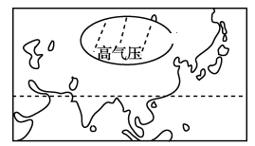
C．丙 D．丁
（原创）读右面“亚欧大陆气压状况图”，完成47-48题。
- 此时南亚、东南亚盛行
A．西南风 B．东南风
C．西北风 D．东北风
- 图中所示季节中
A．天津：白昼长黑夜短 B．重庆：室内空调主要用于制热
C．北京：香山绿树成荫 D．上海：羽绒服专卖店正值淡季
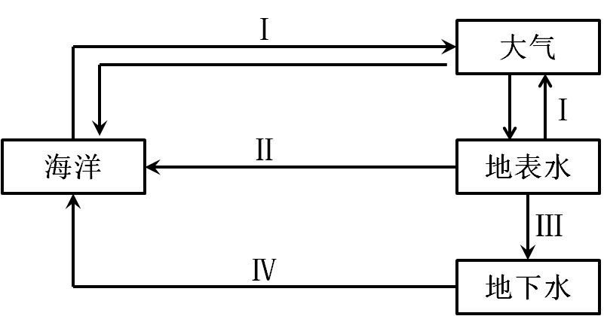
读右面水循环示意图，回答49-50题。
- 图中Ⅰ、Ⅱ、Ⅲ、Ⅳ代表的水循环环节分别是
A．下渗、地表径流、蒸发、地下径流
B．蒸发、地表径流、下渗、地下径流
C．地表径流、蒸发、下渗、地下径流
D．蒸发、地下径流、下渗、地表径流
- 下图表示降水后各因素对Ⅱ环节的影响，其中正确的是
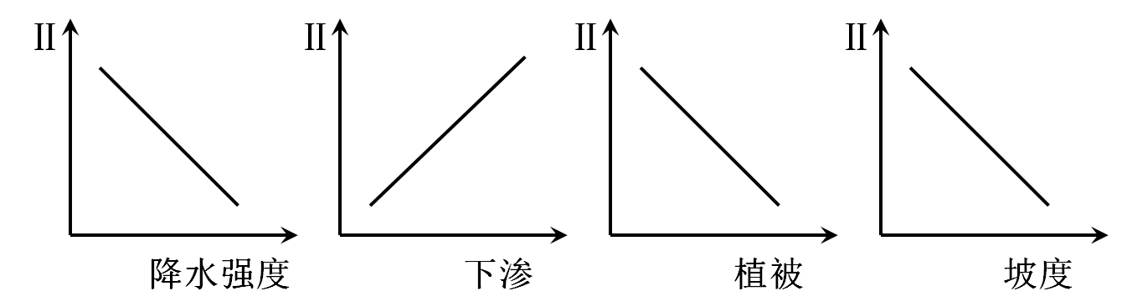
A B C D

二、非选择题：本题共2小题、25空，每空1分，共25分。请将正确答案书写在答题卡的对应横线上，若写在试卷上无效。
- （13分）读下面世界部分地区气压带、风带分布图，完成下列各题。
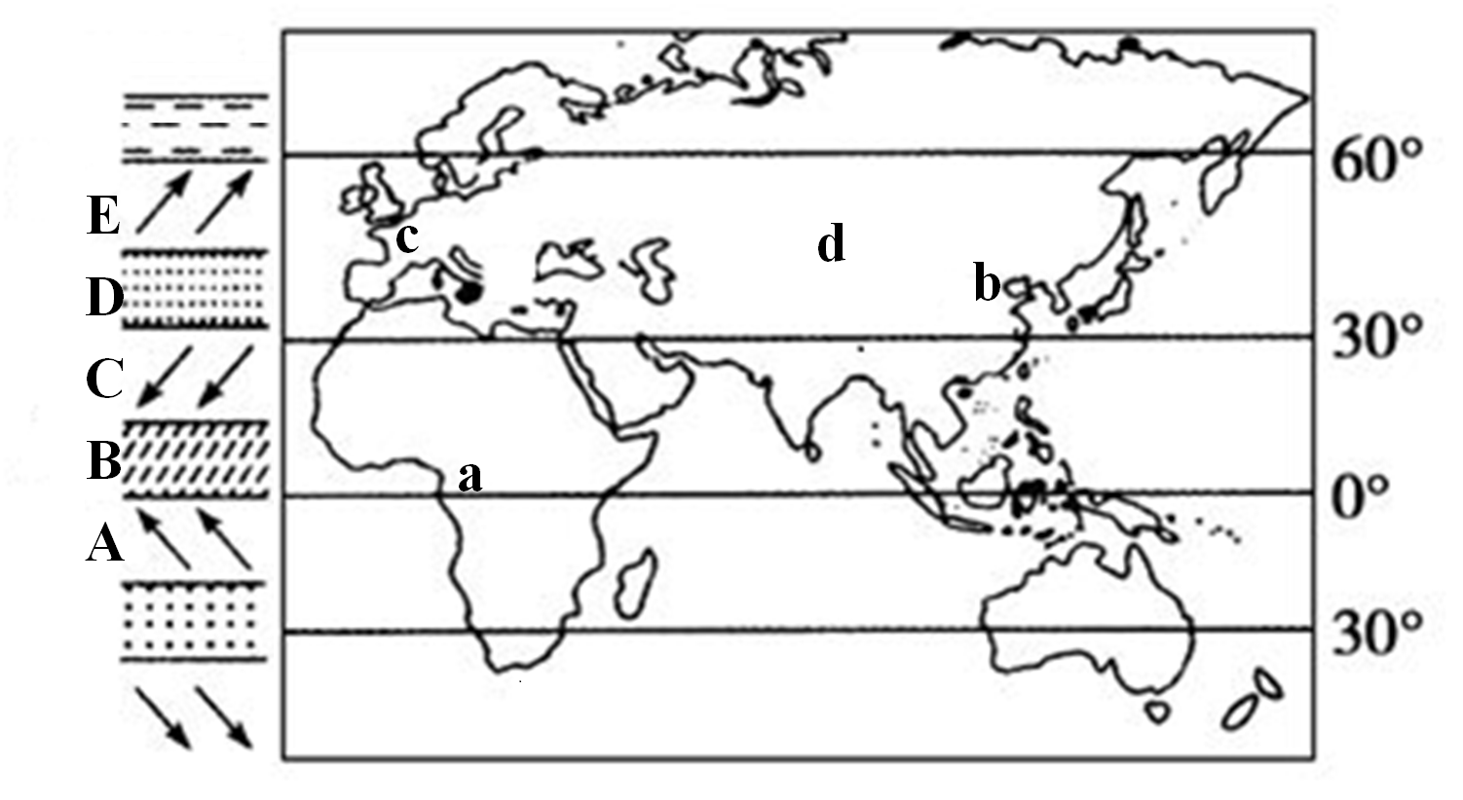
（1）填写气压带或风带的全称（4分）：A________________，B________________，
D________________，E________________。
（2）据图中气压带、风带分布的位置判断，全球气压带、风带偏________（方向），此时正是北半球的________季，亚欧大陆出现_______（填“高”或“低”）气压中心。（3分）
（3）（原创）请将下列表格中的空白处填写完整。（6分）
 | 气候类型 | 气候成因 | 气候特征
a |  |  | 全年高温多雨
b | 温带季风气候 | 受东亚季风控制
c |  |  | 全年温和多雨
d |  | 深居内陆，远离海洋 | 冬冷夏热，全年降水较少
- （12分）读某区域水循环示意图，完成下列各题。
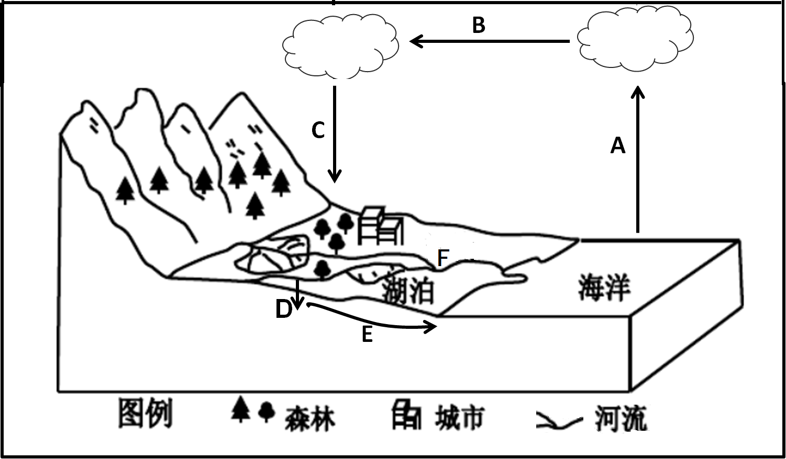
（1）图中河流参与的水循环类型主要为 。（1分）
（2）写出水循环环节名称：A ，B ， D ，E 。（4分）
（3）（原创）我国中东部东南季风类似于环节 （填字母），当它势力强大时，E的流量_____（填“增加”或“减少”）；城市硬化面积增加，将参与D环节的水量__________（填“增加”或“减少”）；对地表形态塑造最显著的环节是_____________（填字母）。（4分）
（4）人类活动影响最大的水循环环节为： （填名称），并列举两项人类活动对该环节影响的具体方式： 、 。（3分）

命题人：刘 凯
审题人：李 林 胡晓强
秘密 ★ 启用前【考试时间：1月15日10:10—11:30】
2020年重庆一中高2022级高一上期期末考试
地 理 测 试 答 题 卡

51.（13分）读下面世界部分地区气压带、风带分布图，完成下列各题。
（1）全称（4分）：A__________________________，B__________________________，
D__________________________，E__________________________。
（2）（3分）____________ ____________ ____________
（3）请将下列表格中的空白处填写完整。（6分）
 | 气候类型 | 气候成因 | 气候特征
a |  |  | 全年高温多雨
b | 温带季风气候 | 受东亚季风控制
c |  |  | 全年温和多雨
d |  | 深居内陆，远离海洋 | 冬冷夏热，全年降水较少
52.（12分）读某区域水循环示意图，完成下列各题。
（1）水循环类型（1分）： 。
（2）环节名称（4分）：
A ，B ， D ，E 。
（3）（4分）
（4）环节为（1分）： （填名称），
具体方式（2分）： 、 。

秘密 ★ 启用前【考试时间：1月15日10:10—11:30】
2020年重庆一中高2022级高一上期期末考试
地 理 测 试 答 案
选择题：本题共50小题，每小题1．5分，共75分。
1-10 DCDAB CBDBA 11-20 BADBD BDBBA 21-30 AACDA BDCAC
31-40 DADAC CCCCA 41-50 DBCDB DDBBC
非选择题：本题共2小题、25空，每空1分，共25分。
51.（13分）读下面世界部分地区气压带、风带分布图，完成下列各题。
（1）（4分）A东南信风（带） B赤道低气压带
D副热带高气压带 E盛行西风（带）
（2）（3分）北 夏 低
（3）请将下列表格中的空白处填写完整。（6分）
 | 气候类型 | 气候成因 | 气候特征
a | 热带雨林气候 | 常年受赤道低气压带控制 | 全年高温多雨
b | 温带季风气候 | 受东亚季风控制 | 夏季炎热多雨，冬季寒冷干燥
c | 温带海洋性气候 | 常年受盛行西风带控制 | 全年温和多雨
d | 温带大陆性气候 | 深居内陆，远离海洋 | 冬冷夏热，全年降水较少
52.（12分）读某区域水循环示意图，完成下列各题。
（1）（1分）海陆间循环
（2）（4分）蒸发 水汽输送 下渗 地下径流
（3）（4分）B 增加 减少 F
（4）地表径流（1分） 修筑大坝/水库、跨流域调水、开凿运河等
（言之有理，酌情给分，最多2点，每点1分）

